Отчет по квалификационному экзамену

ПМ.02 Разработка и администрирование баз данных

Билет№15, Назиров Мехрон Илхомович

Задание №1

Ping сервера сайтов:

1)https://ru.pinterest.com/

2)https://www.twitch.tv/terablade

3) https://dev.1c-bitrix.ru/community/webdev/user/16002/blog/479/

Pathping для серверов сайтов:

1) 1)https://ru.pinterest.com/

2)https://www.twitch.tv/terablade

3) https://dev.1c-bitrix.ru/community/webdev/user/16002/blog/479/

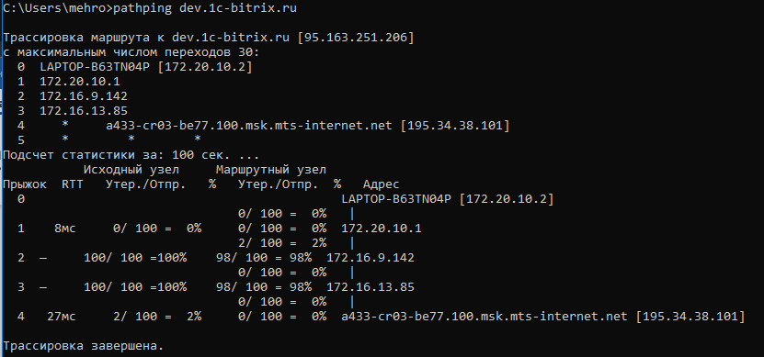

Скрипт повторного запуска в виде .bat файла

|  |
| --- |
| @echo off set /p website=Введите адрес сайта: ping %website% -n 1 > testping.txt pathping %website% > testpathping.txt pause |

Основные различия между Tracert и Pathping:

Tracert: Утилита Tracert отправляет серию ICMP-пакетов (Internet Control Message Protocol) с постепенно увеличивающимся значением TTL (Time to Live). Когда TTL исчерпывается на каком-либо узле, этот узел отправляет сообщение об ошибке обратно отправителю. Таким образом, Tracert определяет маршрут к целевому узлу, показывая все промежуточные узлы и время, затраченное на достижение каждого узла.

Pathping: Утилита Pathping объединяет функции пинга и Tracert. Она отправляет серию ICMP-пакетов к целевому узлу и анализирует их прохождение через промежуточные узлы. Pathping создает статистику о потере пакетов и задержке на каждом узле, позволяя идентифицировать проблемы сетевого соединения на конкретных участках маршрута.

Причины неудачного завершения ping и tracert могут включать:

1. Недоступность сервера или узла назначения: Если сервер или узел, на который отправляется пинг или Tracert, недоступен или выключен, команда не будет выполнена успешно.
2. Блокировка ICMP-трафика: Некоторые сетевые устройства или серверы могут быть настроены для блокировки ICMP-трафика, включая пакеты пинга и Tracert, что может привести к неудачному завершению команд.
3. Проблемы сетевой конфигурации: Неправильные настройки маршрутизаторов, брандмауэров или сетевых устройств могут препятствовать выполнению пинга и Tracert. Например, настройки фильтрации или настройки безопасности могут блокировать ICMP-трафик или скрывать информацию о маршрутах.

Задание №2

ERD-диаграмма:

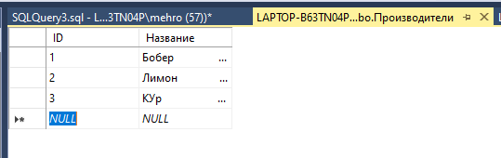

Таблица производители

Таблица Поставщики

Таблица Оборудование

Запрос

Результат выполнения запроса

Текст запроса:

SELECT Производители.Название AS Производитель, Оборудование.Название AS Оборудование, SUM(Оборудование_от_поставщиков.Стоимость * Оборудование_от_поставщиков.количество) AS Общая_стоимость

FROM Оборудование_от_поставщиков, Производители, Оборудование

WHERE Оборудование_от_поставщиков.производитель = Производители.Id AND Оборудование_от_поставщиков.оборудование = Оборудование.ID

GROUP BY Производители.Название, Оборудование.Название

Задание №3